Cx DES CÔNES SELON LEUR DEMI-ANGLE AU SOMMET
en subsonique, à incidence nulle.

Version du 15/05/2012

INTRODUCTION :

Le Cx des cônes intéresse au premier chef les fuséistes. Ceux-ci dotent en effet parfois leurs engins d’ogives de formes coniques. Ils sont d’ailleurs souvent surpris de lire dans la littérature fuséiste que le Cx dû à cette seule ogive conique, malgré sa forme pour le moins simplifiée, est très faible (quelques centièmes).
Lorsque nous parlerons du Cx créé par l’écoulement de l’air sur la partie mathématiquement conique du cône (sans sa base), nous qualifierons ce Cx de Cx d’avant-corps.

Le Cx des cônes peut également intéresser les amateurs d’aérodynamique générale. De plus, un cône isolé d’angle au sommet suffisamment ouvert se trouvant être naturellement stable, l’étude de sa chute s’en trouve simplifiée et peut dès lors constituer une gageure pédagogique passionnante .
Dans ce dernier cas, c’est bien de l’aérodynamique du cône complet qu’il faudra parler, ces cônes complets étant formés d’une surface d’avant-corps (la surface conique, à proprement parler) et d’un culot (ce dernier étant en général un disque circulaire plan)…

Les Cx que nous évoquerons ici sont les Cx établis en référence à la section maximale des cônes.
Par chance, ils apparaissent comme étant indépendants, au premier ordre, du Reynolds de l’écoulement…

Cx D’AVANT-CORPS DU CÔNE :

Par Cx d’avant-corps nous entendons le Cx qui n’est dû qu’à la partie strictement conique du corps, partie allant de sa pointe au culot, ce dernier étant exclu.

Robert V. Owens a effectué pour la NASA des tests en soufflerie de M 0,5 à 5 sur une famille de cônes non prolongés par une partie cylindrique :

Voici, ci-contre, cette famille de cônes présentant quatre demi-angles au sommet et plus ou moins émoussés par une calotte sphérique de diamètre variable.
Notons que les deux cônes non émoussés en haut à gauche sont d’une pente usuelle chez les fuséistes.

Dans le présent texte, nous n’allons nous intéresser qu’aux Cx des quatre cônes pointus de la première ligne de la figure ci-dessus.

Owens en a mesuré le Cx d’avant-corps.

C’est parce qu’un doute plane depuis toujours sur la valeur de la Traînée de culot en soufflerie (du fait de la présence sur une grande partie de ce culot du dard de contention du modèle) qu’Owens a soustrait de la Traînée Totale des cônes mesurée par lui la Traînée de la couronne subsistant du culot (mesurée classiquement par une sonde de pression) …
Dans sa note technique , Owens présente ces Cx d’avant-corps dans la large plage de Mach déjà mentionnée :

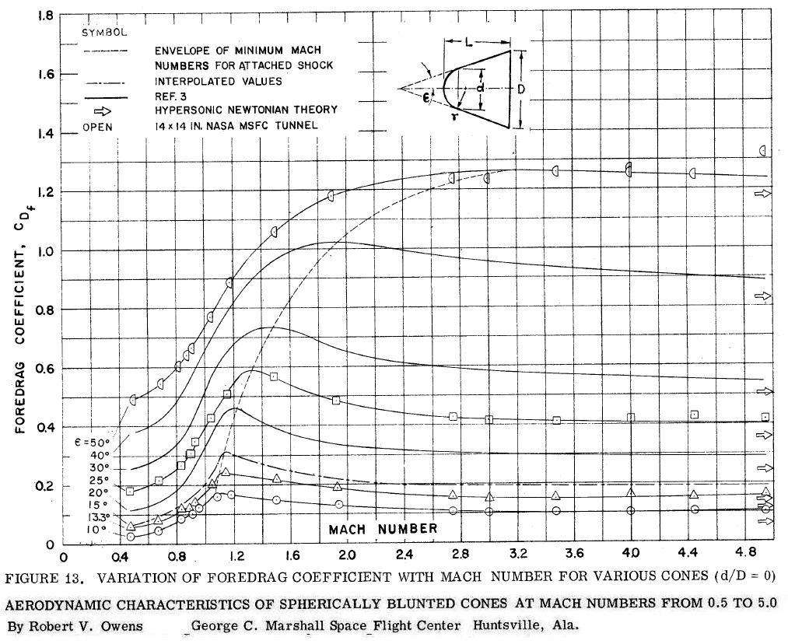

Comme nous nous limitons au subsonique (dans l’ensemble de nos textes et dans celui-ci), nous n’allons prendre acte que des valeurs de la gauche du graphe, à M ~ 0,5, avec la conviction que ces valeurs sont représentative de toute la plage subsonique…
Voici leur évolution, en bleu dense, selon le demi-angle au sommet du cône :

(nous donnons plus bas la provenance de la courbe jaune)

Le segment bleu clair représente les mesures par Jarvinen et Adams du Cx d’avant-corps réalisé par sondages de pression en 30 point de la face avant de deux cônes de 45 et 60° de demi-angle :

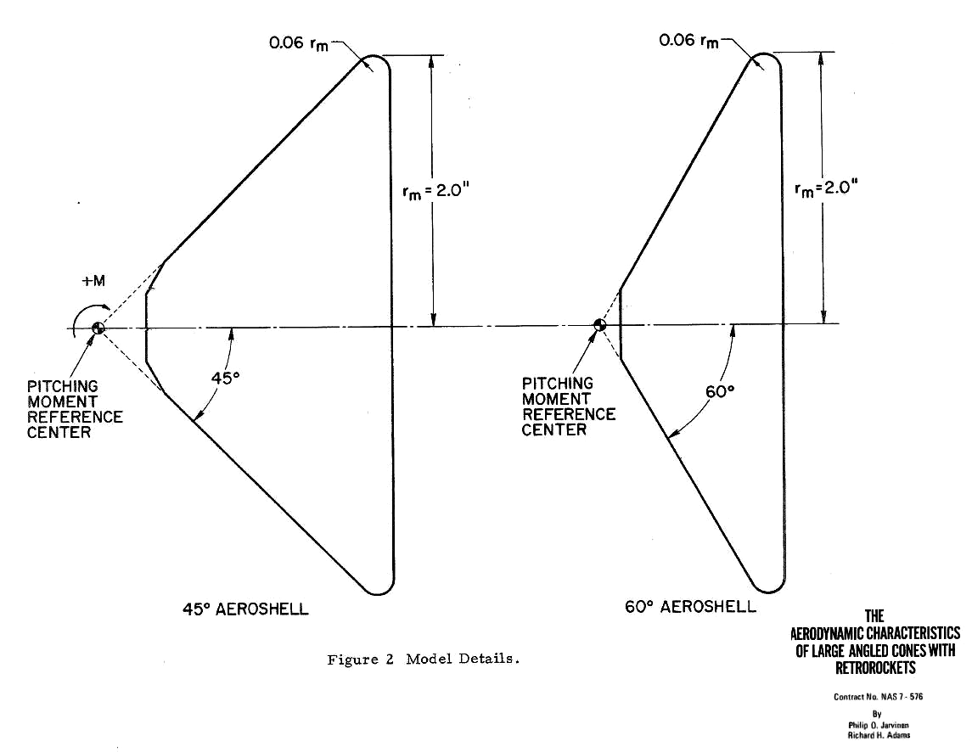

Ces mesures ( 0,395 et 0,568 pour 45 et 60° de demi-angle) apparaissent comme raisonnablement en accord avec celles d’Owens…

Observons sur notre graphe que les Cx d’avant-corps des cônes assez élancés (10 et 13,3°) sont, ainsi que le savent les fuséistes, assez faibles et de l’ordre de quelque centième.

La prolongation des courbes bleu dense et jaune vers la gauche est assez risquée : en effet, lorsque le demi-angle du cône tend vers zéro on peut penser que la Traînée de Pression devient faible mais le dénominateur du Cx (la surface du culot) tend, lui, quadratiquement vers zéro… Le Cx de friction, quant à lui, se trouve croître également vers l’infini …

Nous avons porté à droite de ce graphe, pour 90°, le Cx d’avant-corps du disque présenté normalement au vent. Il n’aura pas manqué au lecteur, en effet, qu’un cône de demi-angle de 90° est un disque.
Cependant, si le Cx complet de ce disque (en référence à son aire frontale) est largement connu pour être 1,17, seule une fraction de ces 1,17 est due à l’avant-corps (le complément étant dû à la face arrière du disque). Nous avons un instant cru lire cette fraction page 49 sur un graphique du maître ouvrage de S. F. Hoerner.
Le grand homme a eu en effet l’obligeance de dessiner la courbe du Cx de culot d’un corps ogivo-cylindrique depuis l’élancement de 16 jusqu’à l’élancement 0 (celui du disque), cas où la courbe de ce Cx de culot est représentée montant jusqu’à 0,75.
Le Cx de la face avant du disque, qui n’est autre que la différence entre les 1,17 du Cx complet du disque et cette dernière valeur de Cx de culot de 0,75, en deviendrait donc 0,42.

Mais cette évaluation est contredite par une phrase de l’auteur page 53, à propos de la "Pression dans la partie arrière" [des plaques dans un écoulement normal à leur surface] :

« On suggère que les valeurs suivantes sont possibles : […] en 3 dimensions Cx = 1,17 ; C_{p arrière} = –0,42 ».

Ce coefficient de pression de 0,42 monte donc le Cx de la seule face avant à 0,75 !

Ce Cx de 0,75 pour la face avant est également choisi par Koenig et Roshko dans leur étude de l’écoulement sur le cylindre à bout plat précédé d’un disque (ces mêmes auteurs s’appuyant sur Polhamus, Stanbrook, Hoerner encore, Norris & McGhee, puis, plus loin, sur Morel )…

De même, Bob Hiro Suzuki, prend acte d’une valeur de 0,72 pour la face frontale du disque plat .

C’est la valeur de 0,75 qui a été utilisée par nous à droite de notre graphe (déjà présenté ci-dessus) pour l’avant-corps du disque.

Comme on le voit sur un graphe de Higuchi, Sawada et Kato (ci-dessous), le Cx de 0,75 de la face avant du disque semble d’ailleurs acquis dès que l’élancement d’un cylindre (ici maintenu en suspension magnétique) passe en dessous de 1,5 :

attention à la cote dans Word !! :
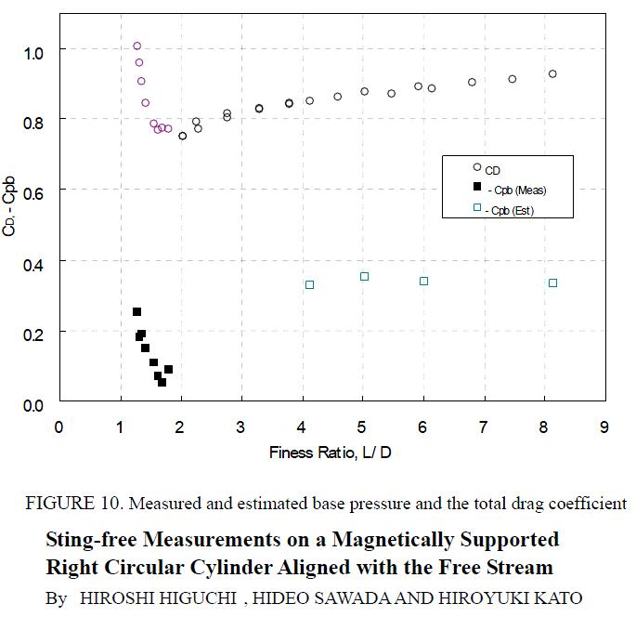
0,75

Mais laissons à présent le problème du Cx de la face avant du disque (qui n’est qu’un cas extrême de cône) pour finir de commenter notre graphe représentant les Cx des cônes isolés :

Sur ce graphe, la courbe jaune est tirée d’un texte d’analyse de structure de Nevins et Helton.
Ces auteurs relayent des valeurs de cônes isolés mais sans citer leurs sources, ce qui est gênant pour nous :

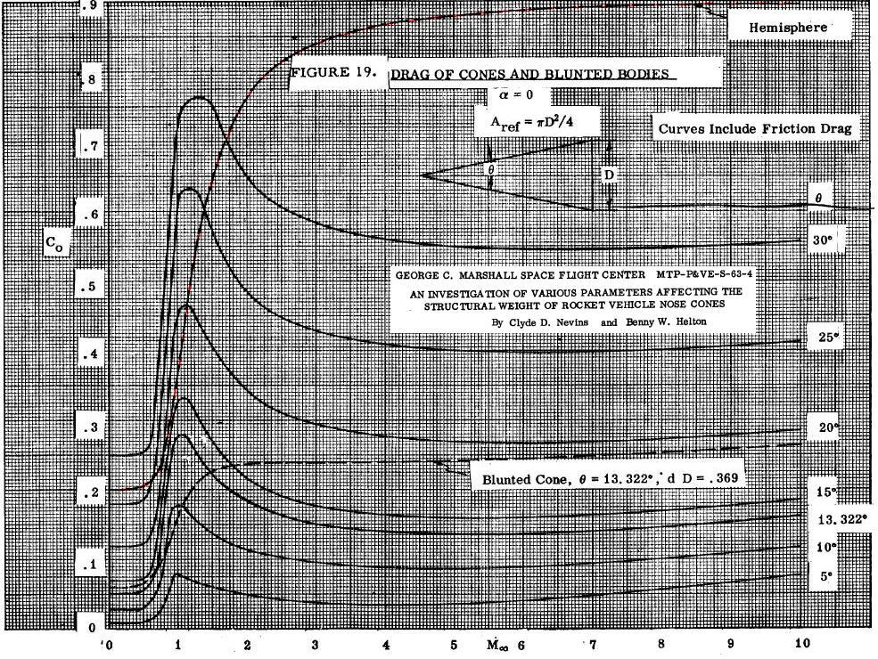

Collectés à gauche du graphe ci-dessus (c-à-d en subsonique) et portés sur notre graphe, ces Cx (courbe jaune) recoupent plus ou moins ceux d’Owens (en bleu dense), mais, et c’est un indice intéressant, ils descendent plus bas en demi-angle (5° quand Owens s’arrête à 10°), ce qui laisse entendre qu’ils proviennent d'une autre source.

Les auteurs ne disent pas non plus si ces Cx sont ceux d’avant-corps, mais leur place par rapport aux Cx d’Owens ne laissent pas planer beaucoup de doute à ce sujet.
D’ailleurs Nevins et Helton s’intéressent aux charges sur l’ogive du point de vue de sa résistance mécanique et le Cx d’avant-corps constitue bien la sommation des charges qui les intéresse (le Cx d’un cône complet y ajoutant le Cx de culot qui n’a pas lieu de figurer dans une étude propre aux ogives).

Ce que les auteurs disent bien, par contre, c’est que ces Cx incluent la Traînée de Friction (la mention en a été portée par eux-mêmes sur leur graphe)…

Les deux auteurs donnent d’autre part sur le même graphe le Cx de l'hémisphère (courbe aux interstices chargés de rouge par nous), Cx qu'ils placent à 0,2 pour le subsonique.
Comme le Cx de la sphère est soit 0,5 soit 0,1 selon son régime, et que le Cx de l'hémisphère isolé est 0,40 avec fond et 0,34 sans fond (en comptant le Cx de culot), ce Cx de 0,2 ne peut être que celui de l'avant corps de la sphère, ou, plus précisément un Cx d’avant-corps sphérique relevé sur un corps hémisphéro-cylindrique, même si cette valeur de 0,2 nous paraît trop forte au vu des informations en notre possession …

Nous avons également découvert dans un texte d’Alexandre et Lau, de Goodyear Aerospace pour la NASA, un graphe montrant le Cx des avant-corps de cônes :

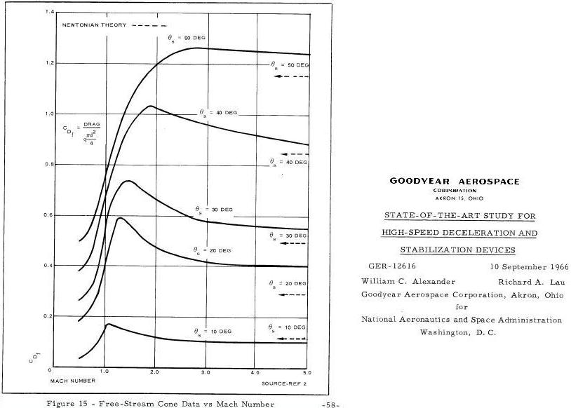

Les parties gauches des courbes dessinent à peu près les valeurs d’Owens, mais sur une plage de demi-angle au sommet échelonnée de 10° en 10°.
Les auteurs présentent ces résultats comme provenant de test en soufflerie et comme témoignant du Cx d’avant-corps .
Nous n’avons pas reproduit ces Cx sur notre graphe, puisque nous pensons qu’ils sont une reprise de ceux d’Owens.

Ce Cx d’avant-corps de cône isolé est-il celui d’un cône non-isolé ?

Sans doute pas tout à fait. En effet, l’écoulement sur l’arête terminale d’un cône isolé est différent de l’écoulement sur l’arête qui constitue le raccordement entre un cône et la partie cylindrique qui le suit :
?
La présence d’un tourbillon torique de culot à l’aval du cône seul, doit, à notre sens, induire une modification de la direction des filets d’air se préparant à quitter le cône, peu avant l’abscisse du culot.
Au contraire, l’existence d’une partie cylindrique en aval de l’ogive sur le corps du bas doit tempérer le passage de la jonction cône-fuselage, indépendamment du fait que cette jonction soit une zone particulière pour ce qui est de la transition de la couche limite du régime laminaire au régime turbulent…

Cx DU CÔNE COMPLET :

Par cônes complets nous entendons évidemment le corps constitué de la surface conique jusqu’au culot, augmentée de la surface du disque de ce culot.

Rappelons que les Cx évoqués par nous jusque-là étaient les Cx d’avant-corps, c-à-d les Cx de la seule partie avant des cônes, partie mathématiquement conique, sans leur culot.

Mais le problème se pose également du Cx du cône complet, surtout dans le cas où c’est un cône isolé qui sera soumis à l’écoulement.

Dans l’édition de 1998 de l’ouvrage Fluid Mechanics de Frank M. White :



...au chapitre 7 (Flow past immersed bodies), est présenté un tableau récapitulatif des Cx de corps 3D. Parmi ces Cx apparaissent ceux d’un jeu de cônes, définis par leur angle au sommet (et non leur demi-angle), à un Reynolds supérieur ou égal à 10⁴ :
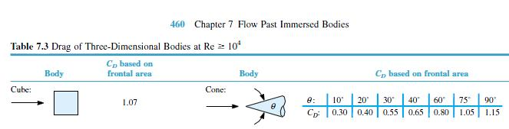

Le dessin présentant un cône est ambigu puisque le culot n’y est pas représenté (il semble même en être symboliquement exclu).

Cependant, vu l’importance de ces Cx, on est en droit de penser que ce sont ceux des cônes complets (et non uniquement de leur avant-corps).

En fait, cette importance des Cx nous suggère que l’auteur, malgré ses grandes qualités de pédagogue, a confondu le demi-angle au sommet des cônes avec leur angle au sommet.

À cet égard, la valeur pour 90° qu’il propose doit nous être un indice puisqu’elle est de 1,15, qui est celle du disque (d’angle au sommet 180°).

D’ailleurs, si l’on prend sur soi de multiplier par deux les angles que donne White comme angle au sommet, on obtient des valeurs tout à fait conformes aux autres sources (nous le verrons à l’instant sur un graphe)…

Au demeurant, une autre version du même tableau publiée en 2001 sur le Web donne une représentation plus classique des cônes :
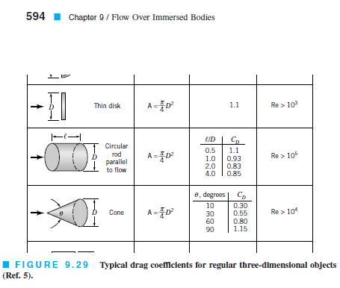

Cette nouvelle représentation, moins "idéale", incite à penser que ces Cx intègrent la Traînée de culot .
Mais l’angle défini sur le schéma est encore l’angle au sommet alors qu’il faudrait dessiner le demi-angle au sommet pour que les valeurs de Cx avancées par White soient en accord avec celles proposées par l’ensemble des autres auteurs…

Si l’on prend donc sur soi de comprendre les angles adoptés par White (10, 30, 60 et 90°) comme des demi-angles, on peut dessiner la courbe rouge pointillée à marques pleines ci-dessous :

La référence de White doit se trouver p.334 (lu à propos d’un calcul du Cx du cône sur :
http://www.lmnoeng.com/Drag/index.shtml

Drag coefficient based on Blevins R. D. Applied p.334)

La courbe pointillée orange représente les données que nous croyons fautives de l’ouvrage de White dans son édition la plus ancienne connue de nous. Lorsque l’on double leur abscisse (courbe pointillée rouge à marques pleines), on dessine donc des valeurs tout à fait en accord avec les autres Cx de cônes complets …

Quelques semaines après la première publication sur notre site de ce texte, nous avons pu prendre contact avec Frank M. White à propos de l’inadéquation de ses C_{x} de cônes. Celui-ci nous a répondu en convenant de son erreur avec beaucoup de fair-play .
Notre courrier à MM. Viollet, Chabard et Esposito n’a pas eu le même succès : Ceux-ci reprennent pourtant les chiffres de Frank M. White dans leur ouvrage "Mécanique des fluides appliquée", Presses des Ponts & Chaussées.

Quoiqu’il en soit des nombreuses erreurs qui courent le monde, nous sommes trop conscients que seuls ceux qui font quelque chose risquent de se tromper. Nous en donnerons plus bas, à nos dépens, une nouvelle démonstration à propos de la présentation fautive d’un magnifique travail des enseignants d’Utrecht.

Le segment kaki est dû aux États-Uniens Heinrich et Haak qui ont en effet relevé pour deux cônes de 30 et 45° de demi-angle les valeurs de Cx complet de, dans cet ordre, 0,583 et 0,720.

Pour mémoire, les Cx mesurés par ces mêmes auteurs pour l’hémisphère creux (1,520) et le disque (1,125) apparaissent assez proches des valeurs couramment admises (1,42 et de 1,1 à 1,17) :

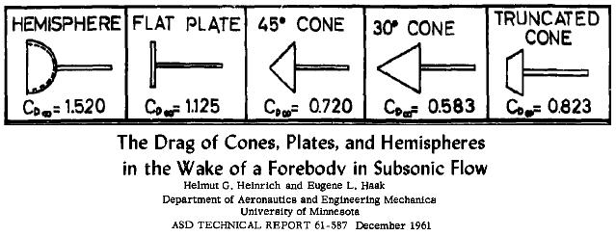

Ces mesures d’Heinrich et Haak ont été effectuées à M 0,2 et à un Reynolds de 5,2 10⁵.
Comme le dessin ci-dessus en donne une idée, le dard de contention ne représente que 1/100ème de l’aire de culot des cônes.

Sur notre graphe ci-dessus, les pointillés fuchsia suggèrent toujours les possibilités de prolongation des courbes vers les valeurs sûres du disque, mais il est difficile de dire pour quels demi-angles ces prolongations fuchsia trouvent leur maximum.

Jarvinen et Adams, qui nous ont déjà donné le segment bleu clair à marques pleines pour les cônes en tant qu’avant-corps, nous renseignent incidemment sur le coefficient de pression de la couronne de culot subsistant autour du dard de contention dans la soufflerie : 0,355 pour les demi-angles de 45 et 60°.
Si l’on généralise ce coefficient de pression à tout le culot (en l’absence de tout dard, donc), cela place le Cx complet des cônes de 30 et 45° à 0,75 et 0,923 (segment en pointillés mixtes bleu clair à marques pleines) ce qui corrobore plus ou moins sur notre graphe les mesures d’Heinrich et Haak …

La marque isolée sur notre graphe, aux alentours de 10°, (losange bleu à contours rouges), correspond aux mesures en vol, effectuées pour la NASA par Lucille Coltrane, du Cx d’un cône émoussé sphériquement au taux diamétral de 0,23 :

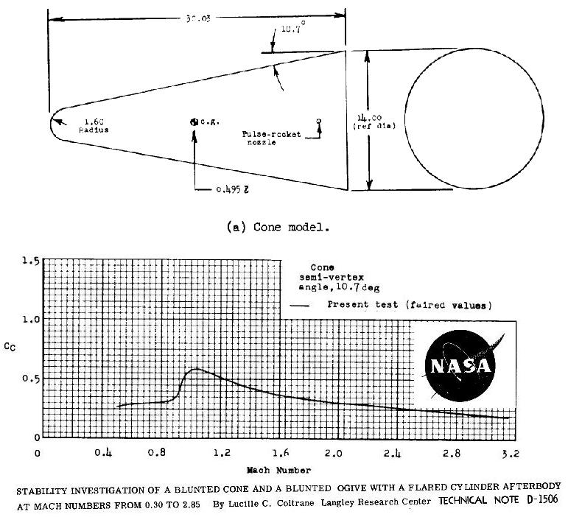

Ainsi que le montre le graphe ci-dessus, le Cx (intitulé ici C_{C}) vaut 0,27, au Mach de 0,5.
Beaucoup d’études montrant que le Cx d’un cône légèrement émoussés est équivalent à celui du même cône non émoussé, nous avons porté cette valeur de 0,27 sur notre graphe déjà présenté ci-dessus : Cette marque est bien placée dans le prolongement des marques de Heinrich et de Haak…

Une autre marque isolée apparaît à 30° de demi-angle (carré marron) : c’est le Cx du cône à 60° d’angle au sommet relevé par Eiffel (à 0,5) et cautionné par Hoerner dans son ouvrage déjà nommé.

La courbe violette à marques pleines représente les Cx utilisés par Richard A. Lau, dans une étude exploratoire sur les concepts de largage d’humains à basse altitude à partir d’aéronefs. Ces Cx apparaissent sur le graphe de l’image ci-dessous, recomposée par nous :

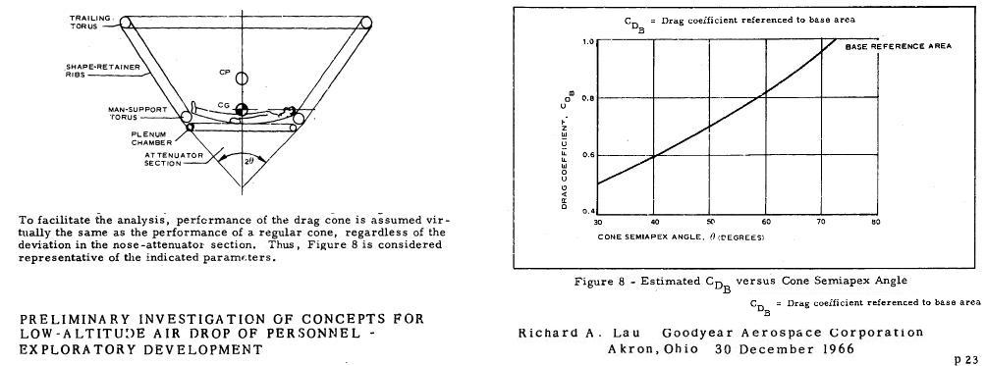

Sans préciser d’où il la tient, l’auteur indique que cette courbe est celle de cônes mathématiquement parfaits mais qu’ils sont virtuellement les mêmes que ceux des cônes au nez retravaillé envisagés pour ce système de "drag cones" .

Nous avons gardé pour la fin une étude comme les aime Go Mars !, étude effectuée à l’université d’Utrecht et ayant donné lieu à la publication d’un texte.
Dans ce cadre pédagogique, une mesure précise des vitesses de chute stabilisée de cônes en papier de différents demi-angles au sommet a été réalisée par les étudiants :

Deux cônes de papier (des chapeaux chinois sans culot) tombent devant l’un des participants.

Sur cette image deux cônes paraissent saisis au cours d’une certaine oscillation. Les mesures de vitesses ont cependant été faites sur des cônes sans oscillation.

Les étudiants ont alors été amenés à dégager de leur mesure des temps de chute des cônes une loi de linéarité entre le Cx et le carré du sinus du demi-angle au sommet :

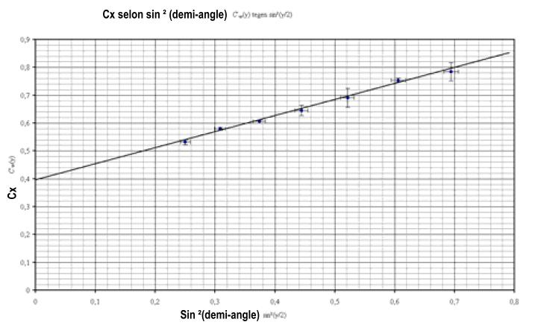

La loi dégagée est :

C_{x} = (0,40 ± 0,04) + (0,57 ± 0,11) sin²(θ)

…(θ étant le demi-angle au sommet du cône en degré)

Les enseignants d’Utrecht ont en effet suggéré que le premier terme (0,40 ± 0,04) pouvait correspondre au C_{x} de culot des cônes, C_{x} que la géniale intuition de Newton avait ignoré .
Pour notre part, nous relevons plutôt, pour ce C_{x} de culot une valeur, assez constante selon le demi-angle au sommet du cône, de 0,2 à 0,3, ce qui n’est pas si loin de la valeur 0,40 ± 0,04 proposée à Utrecht.
Cette loi en sinus² est fort intéressante, puisque elle rejoint tout à fait (marques noires, ci-dessous) les autres courbes déterminées à l’aide de moyens techniques beaucoup plus dispendieux :

Confessons que sur une version ultérieure du présent texte, nous avions mal dessiné ces résultats. Nous en sommes confus.

L’équation 0,40 + 0,57 sin²(θ) a ici été prolongée de chaque côté de la plage 30 à 60° étudiée à Utrecht (pointillés noirs). Ces deux prolongations se désolidarisent visiblement des autres courbes ; la prolongation supérieure rate d’ailleurs la valeur 1,15 du disque à l’abscisse 90°.

On peut également noter que, dans la pratique, les marques en carrés noirs d’Utrecht pourraient aussi être interprétées comme une évolution quasi-linéaire, dans la plage considérée, par rapport au demi-angle des cônes.

Ces résultats des enseignants et étudiants d’Utrecht sont donc excellents.
Les vitesses de chute atteintes par ces corps étaient cependant assez faibles et il est probable que leur Cx s’en soit ressenti, au moins pour la fraction qui est due à la friction (le Coefficient de Friction étant plus fort lorsque le Reynolds est plus faible )…

De plus, il faut insister ici sur le fait que l’écoulement dans un culot creux comme celui de ces chapeaux chinois n’est pas forcément le même que celui sur la surface plane d’un culot fermé ; l’exemple de l’écoulement 2D sur deux dièdres creux ou plein nous éclaire sur ce point :

Cx = 1,31
Cx = 1,55
La cavité présentée par le dièdre à 45° de gauche autorise en effet l’existence d’un tourbillon de culot plus ample que celui pouvant se développer sur le corps plein de droite.

La schématisation des écoulements ci-dessus est de nous. Comme est de nous l’hypothèse que la cavité du corps de gauche pourrait permettre aux tourbillons de s’échapper de la cavité avec un angle mieux orienté vers l’aval que l’angle presque normal avec lequel les tourbillons s’échappent du culot de droite (la largeur du sillage pouvant s’en trouver amoindrie dans le cas concave de gauche)…

Les C_{x} que nous avons reportés sous chacun de ces corps 2D proviennent du projet de norme AFNOR Pr NF EN 1991-1-4/NA, que nous avons eu entre nos mains.
Cette différence de Cx de 15 % vaut cependant (en partie) pour des corps à deux dimensions ; dans l’interprétation de la proximité des Cx de cônes de papier sans culot avec les Cx de cônes pleins il conviendra donc de s’armer de prudence, comme toujours en aérodynamique…

La concavité des cônes d’Utrecht tendrait donc à diminuer leur C_{x} , alors que les basses vitesses où ils sont mesurés tendraient à l’augmenter (friction plus forte) : on peut alors penser que ces deux effets s’annulent pour faire figurer au mieux ces C_{x} de papier dans le peloton des autres valeurs…

CONCLUSION :

Si l’on devait émettre une conclusion sur l’évolution des Cx des avant-corps coniques, ce serait celle que le Cx des avant-corps coniques peut être linéarisé en :

Cx = 0,012*θ – 0,11 (θ étant le demi-angle au sommet du cône en degré)

…ceci sur la plage des demi-angles au sommet allant de 10 à 60° (voir cette linéarisation sur le graphe plus bas).

Pour ce qui est des Cx des cônes complets (compte tenu de leur Traînée de culot), et si l’on ne conserve que les valeurs de Frank. M. White corrigées, la situation apparaît claire, on peut la linéariser en :

Cx = 0,0105*θ + 0,2 (θ étant le demi-angle au sommet du cône en degré)

…ceci sur la plage des demi-angles au sommet allant de 10 à 75°.

Bien que nous ne disposions d’aucun relevé du Cx de cônes de demi-angle allant de 80 et 85°, il apparaît que la même loi linéaire peut fournir un bon ordre de grandeur du Cx pour une deuxième plage courant de 80 à 90°.

Les deux grandes familles de corps se distinguent donc nettement (avant-corps des cônes, marques creuses, et cônes complets, marques pleines) et leurs deux linéarisations dessinent les droites noires ci-dessous :

L’écart entre ces deux linéarisations représente bien sûr le Cx de culot ; celui-ci paraît n’évoluer que peu (entre 0,3 et 0,2) avec l’accroissement du demi-angle au sommet du cône, du moins entre 10 et 60° de demi-angle.

La seule valeur de la pression de culot sur un corps suffisamment court que nous ayons trouvé dans la littérature aérodynamique est lisible dans le maître ouvrage d’Hoerner, sur le graphe de la page 49 déjà cité : le Cx de culot d’un corps profilé d’élancement 3 (ce qui donnerait un demi-angle au sommet de 9,45° si ce corps était un cône) est de –0,18 q ; cette valeur est donc du même ordre de grandeur que l’écart que l’on peut constater entre nos deux linéarisations (de 0,3 à 0,2).
Sur notre graphe, ce même écart entre les deux linéarisations (écart qui vaut le Cx de culot) paraît diminuer légèrement à mesure que le demi-angle s’accroît, ce qui semble conforme avec les constatations d’Hoerner sur la Traînée de culot des corps fuselés (voir à ce sujet notre texte Le Cx de culot d’Hoerner).

Par prudence, nous n’avons pas prolongé à l’extrême gauche notre linéarisation pronostiquant le C_{x} des cônes complets pour de très faibles demi-angles au sommet.

Pour ce qui est des seuls cônes d’avant-corps, cependant, le texte "OpenRocket technical documentation", de Sampo Niskanen, relaye une formulation en sin² tirée d’un manuel auquel nous n’avons pas eu accès. Cette formulation est :

C_{x} = 0,8 sin² (θ/2) )

Elle donne des résultats satisfaisant sur la presque totalité de la plage des demi-angles (de 5 à 90°) (en pointillés noirs ci-dessous) :

Une telle formulation sera donc appréciée des fuséistes qui désirent une évaluation du C_{x} de leur cône d’ogive.
Cependant pour les demi-angles inférieurs à 30° (plus usuels pour les ogives de fusées), c’est le multiplicateur 1 (au lieu de 0,8) qui dessinera la courbe la plus respectueuse des points relevés par Nevins et Helton ou Owens (points qui prennent en compte la friction).

Néanmoins, il faut sans doute se garder de prolonger ces courbes en sinus² jusqu’aux demi-angles très faibles puisque, pour ceux-ci, la friction peut fort bien devenir prépondérante. Une étude rapide nous incite en effet à penser que le Cx des cônes d’avant corps de très faibles demi-angles au sommet dessinerait une hyperbole acceptant l’axe verticale comme asymptote. Nous avons dessiné cette hyperbole ci-dessus à l’extrême gauche (en marron), en dessous d’une autre hyperbole relatant la même estimation du Cx des cônes complets pour les mêmes très faibles demi-angles…
De telles évaluations ne sont évidemment intéressantes qu’à titre de cas d’école…

Bernard de Go Mars !
Le 15/05/2012

BIBLIOGRAPHIE ET LIENS :

FLUID-DYNAMIC DRAG, by Sighard. F. Hoerner, 1958,

ou en français :

RÉSISTANCE À L’AVANCEMENT DANS LES FLUIDES,
de S. F. Hoerner
Cette traduction française peut être achetée, par exemple dans la bibliographie d’Inter Action :
http://inter.action.free.fr/biblio/biblio.html

AERODYNAMIC CHARACTERISTICS OF SPHERICALLY BLUNTED CONES AT MACH NUMBERS FROM 0.5 TO 5.0 , NASA TN D-3088
by Robert V. Owens, George C. Marshall Space Flight Center Huntsville, Ala.
http://ntrs.nasa.gov/archive/nasa/casi.ntrs.nasa.gov/19660002849_1966002849.pdf

AN INVESTIGATION OF VARIOUS PARAMETERS AFFECTING THE STRUCTURAL WEIGHT OF ROCKET VEHICLE NOSE CONES,
by Clyde D. Nevins and Benny W. Helton, MARSHALL SPACE FLIGHT CENTER
http://www.archive.org/details/nasa_techdoc_19640002252

STABILITY INVESTIGATION OF A BLUNTED CONE AND A BLUNTED OGIVE WITH A FLARED CYLINDER AFTERBODY AT MACH NUMBERS FROM 0.30 TO2.85,
NASA TN D-1505, by Lucille C. Coltrane, Langley Research Center
http://hdl.handle.net/2060/19980227823

FLUID MECHANICS, Frank White, University of Rhode Island, publié sur le web par MacGraw Hill,
http://www.mhhe.com/engcs/mech/white/index.mhtml#aboutbk
ou :
http://www.preterhuman.net/texts/science_and_technology/physics/Fluid_Mechanics_Textbook/TOC.pdf

AN EXPERIMENTAL STUDY OF GEOMETRICAL EFFECTS ON THE DRAG AND FLOW FIELD OF TWO BLUFF BODIES SEPARATED BY A GAP by Keith Koenig and Anatol Roshko
California Institute of Technology, Pasadena, California 91 125,
J . Fluid Mech. (1985), vol. 156, p p . 167-204 , Printed in Great Britain
http://authors.library.caltech.edu/10106/1/KOEjfm85.pdf

MAGNETOFLUID-DYNAMIC DRAG MEASUREMENTS ON SEMI-IMFINITE BODIES IN ALIGNED FIELDS, Thesis by Bob Hiro Suzuki, California Institute of T ethnology Pasadena, California 1967
http://thesis.library.caltech.edu/4578/1/Suzuki_bh_1967.pdf

THE AERODYNAMIC CHARACTERISTICS OF LARGE ANGLED CONES WITH RETROROCKETS
Contract N° NAS 7-576, by Philip O. Jarvinen and Richard H. Adams, February 1970 :
http://ntrs.nasa.gov/archive/nasa/casi.ntrs.nasa.gov/19720005324_1972005324.pdf

DRAG COEFFICIENTS OF CYLINDERS MAGNETICALLY SUPPORTED IN AXIAL FLOW
by Sawada, Higuchi, Kunimasu & Suda

Lien !

STING-FREE MEASUREMENTS ON A MAGNETICALLY SUPPORTED RIGHT CIRCULAR CYLINDER ALIGNED WITH THE FREE STREAM
by Hiroshi Higuchi, Hideo Sawada and Hiroyuki Kato

Lien !

THE DRAG OF CONES, PLATES AND HEMISPHERES IN THE WAKE OF A FORBODY IN SUBSONIC FLOW,
by Helmut G. Heinrich and Eugene L. Haak, ASD TECHNICAL REPORT 61-587 December 1961
http://www.dtic.mil/cgi-bin/GetTRDoc?AD=AD272766&Location=U2&doc=GetTRDoc.pdf

STATE OF THE ART STUDY FOR HIGH SPEED DECELERATION AND STABILIZATION DEVICES,
by William C. Alexander et Richard A. Lau, Goodyear Aerospace for NASA, 10 September 1966
http://ntrs.nasa.gov/archive/nasa/casi.ntrs.nasa.gov/19660027566_1966027566.pdf

PRELIMINARY INVESTIGATION OF CONCEPTS FOR LOW-ALTITUDE AIR DROP OF PERSONNEL- EXPLORATORY DEVELOPMENT, by Richard A. Lau, Goodyear Aerospace Corporation, 30 December 1966
http://www.dtic.mil/cgi-bin/GetTRDoc?AD=AD667401&Location=U2&doc=GetTRDoc.pdf

TOP ANGLE AND THE MAXIMUM SPEED OF FALLING CONES, GUIDING STUDENT INVESTIGATIONS
J.M. Wooning, A.H. Mooldijk and A.E. van der Valk
Centre for Science and Mathematics Education, Utrecht University, Netherlands
http://www.fi.uu.nl/bps/artikelen/fallingcone.pdf

OpenRocket technical documentation, for OpenRocket version 1.1.6, 2011-07-18 by Sampo Niskanen
http://openrocket.sourceforge.net/techdoc.pdf

Handbook of supersonic aerodynamics, Section 8, Bodies of revolution,
NAVWEPS REPORT 1488, 1961.
(ouvrage que nous n’avons pu consulter)

Ainsi que notre propre texte :

Le C_{x} de culot d’Hoerner :
http://perso.numericable.fr/gomars/cx_culot_hoerner.doc

…texte téléchargeable avec beaucoup d’autres à notre page Physique de la fusée :

http://perso.numericable.fr/fbouquetbe63/gomars/physique.htm

Ajout de l’exploitation de deux textes de Lau et d’Alexander et Lau, correction de l’erreur sur le Cx de face avant du disque, et mention de l’acceptation de son erreur par Frank M. White ; ajouts mineurs…
Voir le magnifique travail universitaire « Falling cones » relaté en fin du présent texte et dans la bibliographie.
"Because of the sting effects on base pressures, the accuracy of the total drag is somewhat uncertain. By subtracting the base drag, which was determined from a base pressure measurement, the invalid component is removed. The resulting fore drag, which consists of wave drag and skin friction drag [(c-à-d les traînées de pression et de friction, note de B. de GM], should be accurate at the designated Reynolds numbers".
Si l’on imagine la Traînée de friction comme proportionnelle à la surface mouillée de l’ogive, elle peut être libellée en C_{f}*R*π*R/sin(θ) . L’aire de culot étant πR², le Cx de Friction (rapporté à l’aire de culot) en ressort comme C_{f} /sin(θ) : il tend donc vers l’infini pour les petites valeurs de θ.
L’élancement est le rapport de la longueur au diamètre d’un corps. Ce terme est utilisé par les forestiers pour quantifier la hauteur (relative) des arbres et par les charpentiers pour l’épaisseur des poutres (relativement à leur portée)…
"For a disk (Morel 1980) the corrected, free-stream values of drag, base pressure and front-face average pressure respectively are C_{Dc} = 1.12, C_{Pbc} = -0.36, C_{pfc} = 0.76."
"[…] this average value is not too far from the value of 0.72 obtained by subtracting the base pressure coefficient of a flat disk from its total drag coefficient."
Le terme d’élancement, dont nous faisons la promotion, est souvent remplacé abusivement en français par finesse, sur l’imitation du mot anglo-saxon fineness, mot que l’on retrouve aux abscisses de ce graphe sous la forme finess.
C’est une habitude assez peu scientifique d’un certain nombre d’aérodynamiciens…
Voir notre autre texte LA THÉORIE DES CORPS ÉLANCÉS ET LES OGIVES QUI N'EN RELÈVENT PAS où sont évoquées les ogives hémisphériques.
"Figure 15 presents available CD versus Mach-number data for various half-angle cones in the free stream. These wind-tunnel drag results represent only the nose-pressure portion of the total drag."
Le schéma a sûrement été rectifié pour lever le doute.
Ces valeurs sont moins nombreuses, ce qui nous laisse penser que cette partie du tableau de Cx a également été revue.
La courbe rouge à trait plein est l’issue du même doublement des abscisses du tableau le plus récent connu de nous (celui-ci comporte un peu moins de valeurs mais produit une courbe assez peu différente).
“Thank you for your note, […] and your correction to my cone-drag in Table 7-3. It seems clear that I erroneously listed Theta as the included angle, not the half-angle. I will correct that in the next edition, coming up [la 7ème, ndBdGM], and would like to thank you in a footnote. I would also cite your “Cx des cones…” paper if you would give me the proper reference. […]”
Rappelons quand-même que les cônes de Jarvinen et Adams ont leur bord légèrement arrondi.
"To facilitate the analysis, performance of the drag cone is assumed virtually the same as the performance of a regular cone, regardless of the deviation in the nose-attenuator section. Thus, Figure 8 is considered representative of the indicated parameters."
Cônes en papier de diamètre identique mais de demi-angle allant de 30 à 60° ; ces cônes sont des chapeaux chinois ne présentant pas de disque de culot : le cône est donc ouvert sur sa partie arrière…
Cette loi est influencée des calculs historiques de Newton que les auteurs du texte ont considérés dans un premier temps, puis rejetés comme conduisant à des valeurs de Cx beaucoup trop fortes, d’autant plus fortes qu’ils ne prennent pas en compte le Cx de culot (ces calculs sont basés sur la théorie de l’Impact Newtonien)…
Nous avions oublié d’élever le sinus au carré.
La friction agit d’ailleurs ici sur les surfaces externe et interne des cônes…
Le coefficient de pression de culot donné par Jarvinen & Adams est 0,355 pour les deux demi-angles de 45 et 60°, mais rappelons que leurs deux cônes montrent des épaules arrondies.
Il faut garder en mémoire que les constatations d’Hoerner ont été faites sur des corps ogivo-cylindriques correctement profilés, ce que ne sont pas les cônes largement ouverts…
Pour un très faible angle au sommet, la surface latérale d’un cône est ~ πRL (L et R étant la longueur du cône et le rayon de sa base). La friction qui s’applique sur cette surface est donc C_{f} πRL. Rapporté à la surface de la base, cette friction est donc C_{f} L/R, c.à.d. C_{f} /θ, soit pour un Coefficient de Friction de 0,003 et un demi-angle θ degrés : 0,17/θ° (ce qui donne, par exemple, un Cx de 0,17 pour un demi-angle de 1°. Quant au C_{x} de culot (pour les cônes complets), l’utilisation de la formulation d’Hoerner (voir notre texte sur ce point) semble lui promettre une valeur de 0,07 (soit un C_{x} de 0,07 pour 1° de demi-angle), ce qui est négligeable pour ces petits demi-angles.

